ESCOLARIZACIÓN, ALFABETIZACIÓN, Y ACOMPAÑAMIENTO EDUCATIVO DE NIÑOS Y NIÑAS DE LA CALLE EN KINSHASA-R.D. CONGO

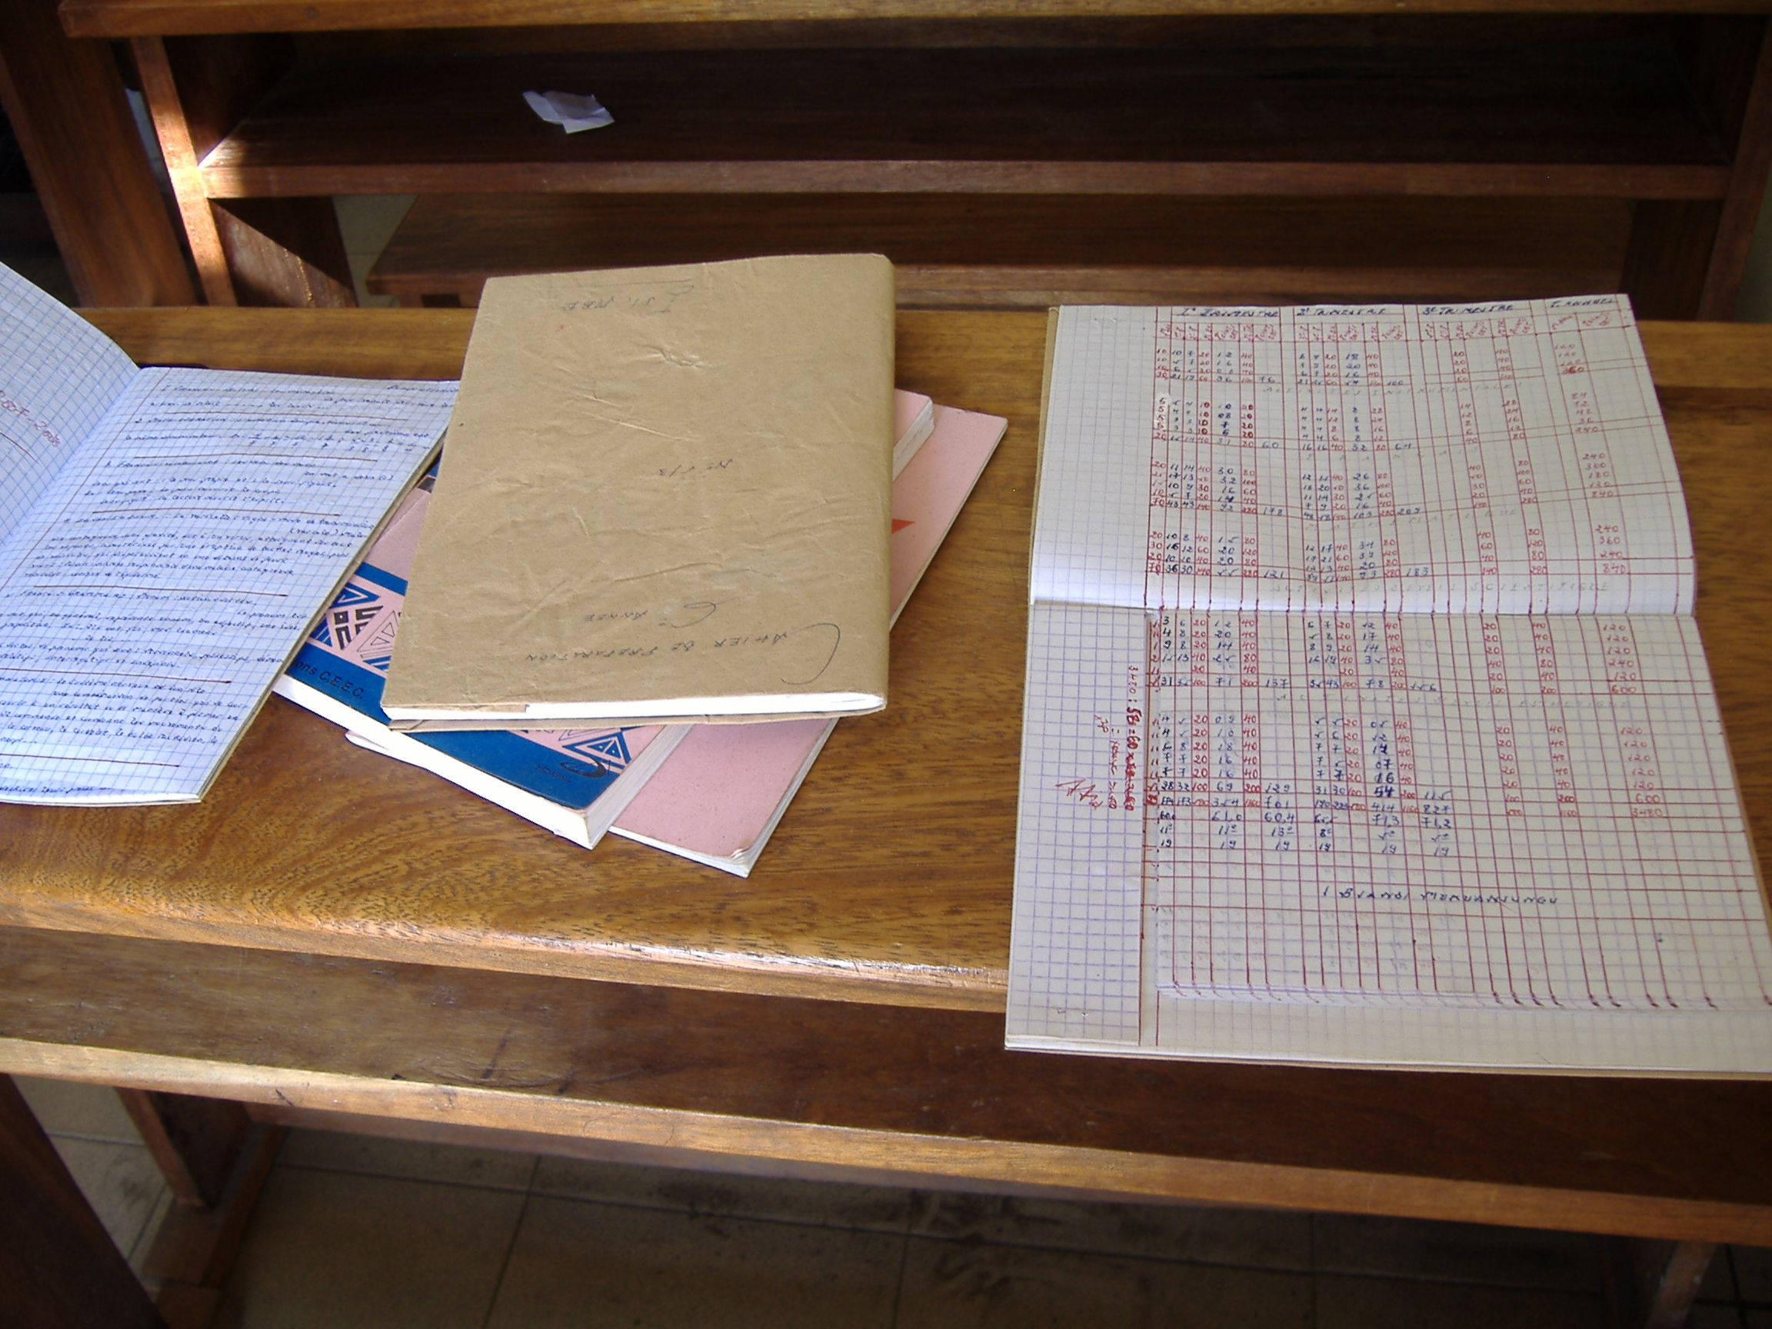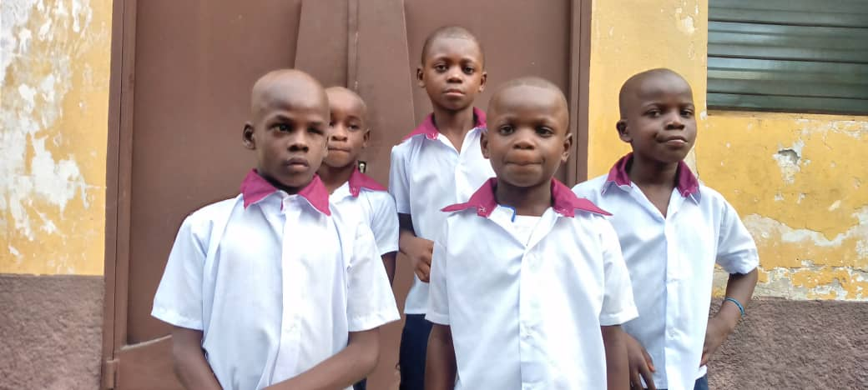

PUENTES ONGD
Guardo 2025

I – FICHA IDENTIFICATIVA DEL PROYECTO
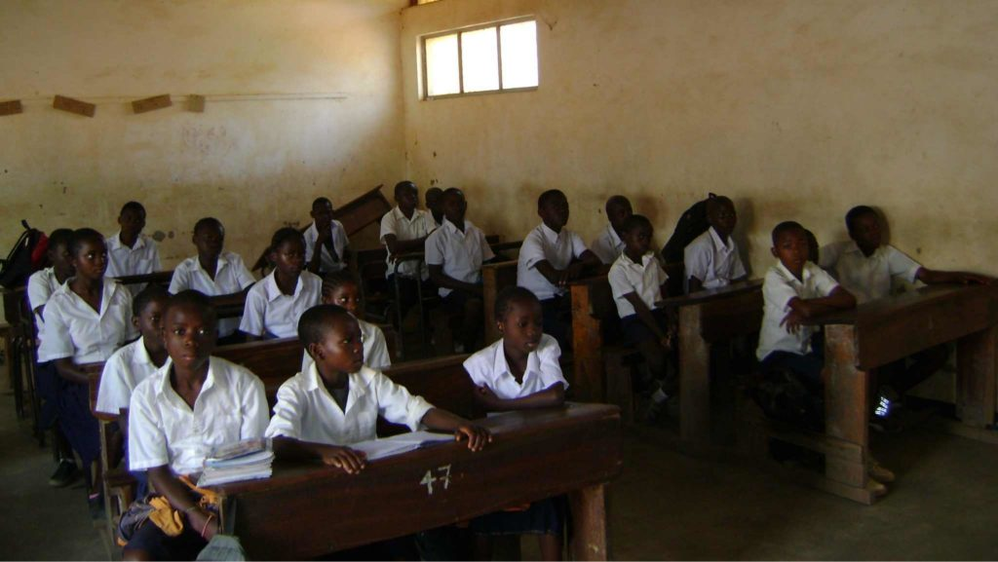
Ubicación geográfica
Barrios de Matete, Limete y Lemba - Ciudad de Kinshasa, capital de la República Democrática del Congo.
Naturaleza del proyecto
Por tratarse de niños-as completamente abandonados, este proyecto a favor de la infancia intenta dar una respuesta satisfactoria a sus principales necesidades: nutrición, alojamiento, educación, sanidad y, donde es posible, reinserción familiar. Varias Ongd’s participan en este ambicioso proyecto. PUENTES ONGD se encarga de la educación.
Este es uno de los proyectos estables de PUENTES ONGD desde que en 2008 lo asumiese como propio, debido al drama vivido por los menores en Kinshasa, tristemente famosa por los miles de niños que pululan por sus calles.
Duración del proyecto: Curso Escolar 2025-2026
Población beneficiaria
El proyecto concreto que presentamos para esta Carrera Escolar de Guardo está encaminado a asegurar:
Una mínima alfabetización a los más de 200 niños que cada día pasan por el llamado “Punto de Agua”. Este es un espacio abierto las 24 horas del día y que ofrece: alimentos, aseo, un lugar donde dormir y protegerse en la noche, y un aula de primera alfabetización: lectura, escritura, rudimentos básicos de aritmética, dibujo, normas de higiene y alguna actividad lúdica. Se aprovecha esta estancia no-estable en este espacio para una alfabetización básica: leer, escribir, hacer cuentas, dibujar, más alguna actividad de deporte y ocio.
Pobreza y violencia en el Congo
Kinshasa es una de las ciudades del mundo con mayor número de niños abandonados en sus calles, avocados a sobrevivir en la calle y que han sido y seguirán siendo víctimas de situaciones de violencia, pobreza extrema y enfermedades infectocontagiosas que en África sencillamente son mortales.
Y es que la situación económica y social del país también es compleja y difícil. En el Informe sobre desarrollo humano 2021 publicado por el PNUD sitúa el IDH de la R.D. del Congo en el país 176 de 189. Esta escala nos da una idea del escaso índice de desarrollo.
La R.D. Congo sin embargo lidera listas mundiales de personas desplazadas y refugiadas, número y perdurabilidad de conflictos internos y externos, existencia de niños soldados, índices VIH positivos. Se estima que el 31,7% de la población no alcanza los 40 años de edad y que el 32% de sus habitantes no tiene acceso al agua potable. Todos estos datos lo sitúan entre uno de los países más vulnerables y empobrecidos del mundo, con la gran paradoja de estar en posesión, gracias a su espectacular biodiversidad, de muchos recursos naturales, especialmente minerales (coltán, oro, diamantes, etc.).
La situación política no hace sino empeorar. Desde hace años grupos rebeldes libran una guerra contra el estado. A pesar de contar con la presencia de los organismos multilaterales internacionales, especialmente la MONUC, la Misión Especial de Naciones Unidas para el Congo, la violencia este lejos de ser atajada.
Por poner un ejemplo bastante reciente y dramático: En mayo de 2023, tuvieron que evacuar a jóvenes de la calle y a jóvenes con discapacidad de una graja agrícola y ganadera en la llanura de Bateke, para reinserción social, con la que Puentes ha colaborado, debido a los enfrentamientos violentos entre diversos grupos guerrilleros y el ejército en los alrededores, con decenas de muertos y heridos entre las fuerzas de seguridad y los rebeldes. La granja fue saqueada y a fecha de hoy aún no se ha podido volver, por la situación de violencia en la zona.
La República Democrática del Congo es un país del África central, independiente desde 1960, con una superficie de 2.345.409 kilómetros cuadrados, la población se estima en más 95.000.000 de habitantes, de los cuales en torno al 60% son menores de 20 años.
Dos datos reflejan esta precaria situación: la tasa de mortalidad (por debajo de los cinco años) alcanza ya el 207/1000 y el porcentaje de los niños desnutridos ha pasado del 8,7% al 11,5% en los últimos años.
Las situaciones de guerra vividas desde el 1997 hasta ahora ha dejado una triste secuela de niños huérfanos. Si a esto añadimos la muerte de los progenitores por SIDA, el paro creciente que es un mal endémico, la carestía de los alimentos, las rupturas familiares… todo ello ha favorecido el incremento de los niños que viven en la calle, particularmente en la capital, Kinshasa, tristemente famosa por sus ‘niños de la calle’, que se cifran entorno a los 20.000 o 25.000.
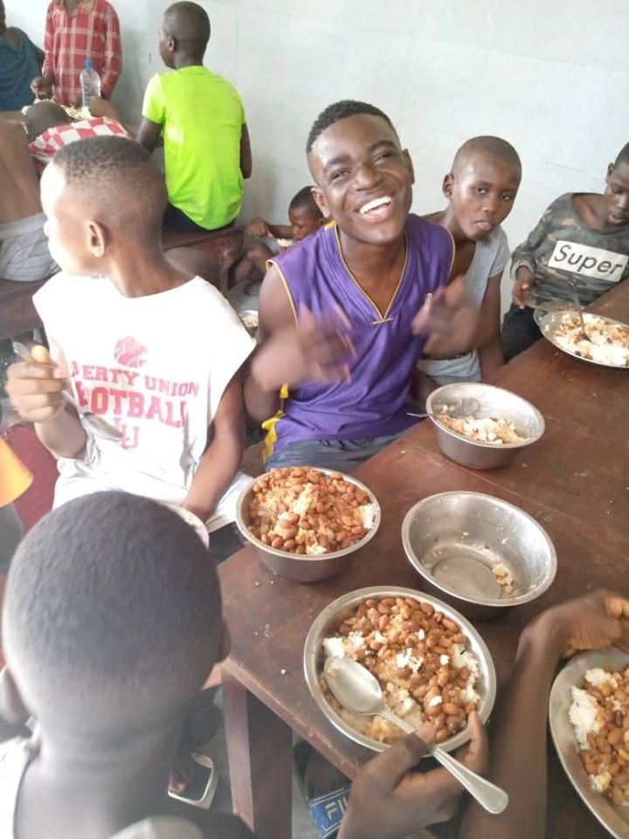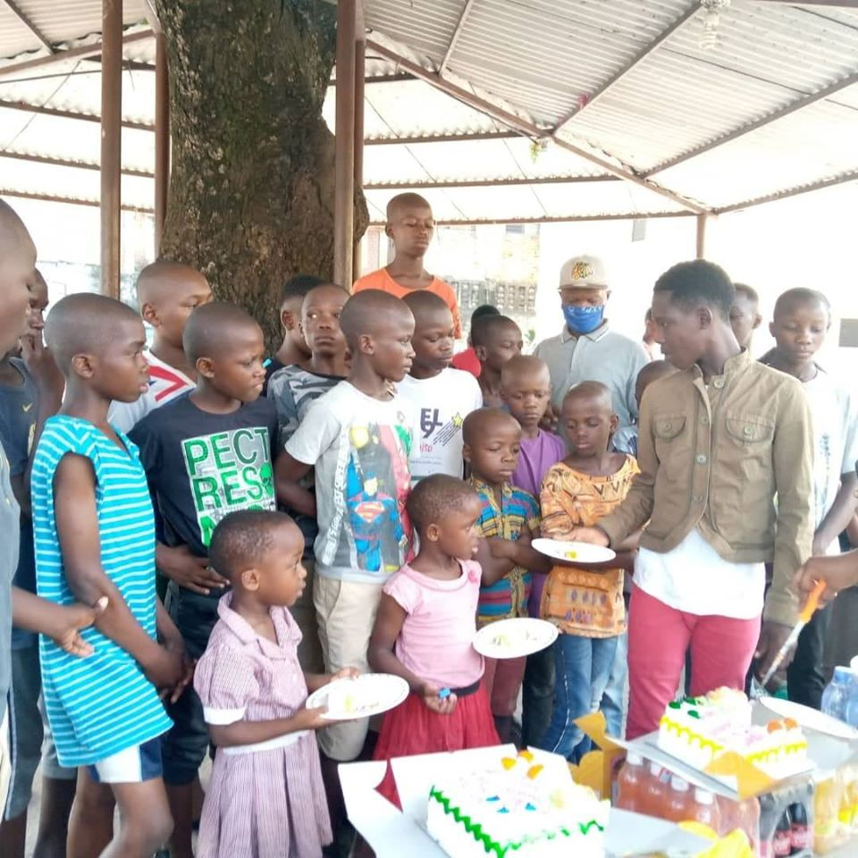

¿Quiénes son los niños de la calle?
Los niños que viven en la calle se las ingenian para subsistir. A veces se organizan en grupos de entre cinco y doce niños que se ayudan mutuamente. Durante el día, realizan diferentes actividades. Los más pequeños, entre 8 y 12 años, pasan las horas cerca de las pequeñas tabernas, fregando los platos. En unos casos, tienen derecho a llevarse las sobras de los clientes; en otros casos, reciben una propina que les permite comprar comida y ‘comprar’ su tranquilidad durante la noche, es decir pagan a los vigilantes de los grandes almacenes o de edificios privados o públicos para poder dormir cerca de ellos y asegurarse su protección.
Los niños entre 12 y 14 años ganan la vida como limpiabotas; otros se convierten en vendedores ambulantes de cigarrillos, galletas, caramelos, cacahuetes. Otros, llamados ‘porteadores’ ayudan a arrastrar maletas y bolsas por las estaciones. Los más grandes, entre los 15 y 17 años, se convierten en vigilantes de coches aparcados delante de los edificios administrativos o los bancos, o se encargan de limpiar esos mismos coches. Los mayores de 17 años en general se dedican a la carga y descarga de los vehículos en los mercados. Los que viven principalmente del robo son los de más edad, y representan un porcentaje pequeño dentro del colectivo ‘niños de la calle’. Muchas niñas, tristemente, viven de la prostitución. También muchas niñas sobreviven pasando pequeñas mercancías a los contrabandistas en la frontera. Finalmente, un buen número de niños de la calle viven de la mendicidad.
Las características de la vida en la calle son la inseguridad, la violencia, la explotación, los abusos de toda clase. Durante la noche pueden ser víctimas de la violencia de cualquier persona que pase cerca. Pero también muchas veces son víctimas de las fuerzas del orden que los golpean y roban el poco dinero que tienen. Y sin embargo, los peores tratos que sufren los niños y jóvenes de la calle proceden de su propio medio: los más mayores sobre los más pequeños. Las niñas de la calle no conocen más que la explotación y la violencia sexual. Después de algún tiempo, acaban en manos de un ‘protector’ que las obliga a trabajar para él como prostitutas. Normalmente, viven en las cercanías de los hoteles, tugurios, acampadas; muchas de las que se prostituyen se quedan embarazadas, o sufren un aborto realizado en condiciones deplorables, o padecen enfermedades de transmisión sexual.
Estas enfermedades de transmisión sexual y las drogas son dos temas sistemáticamente abordados por los educadores que trabajan en el sector de los niños y jóvenes de la calle. Las enfermedades venéreas son muy frecuentes en este entorno. Por lo que se refiere a la droga, un 60% ciento la consume de vez en cuando, mientras que un 40% lo hace cada día. La mayoría utiliza droga dulce como ‘valium’. En los últimos años la cocaína se ha hecho un hueco entre los niños de la calle.
Este es el marco de infancia explotada y desvalida en el que se inserta el programa descrito “Seguimiento, Educación y Protección de los niños de la calle” OSEPER.
El actual proyecto educativo se engloba dentro de un más amplio programa de atención integral a niños, adolescentes y jóvenes de la calle. La finalidad esencial es siempre que sea posible, la reinserción familiar, que es un derecho fundamental de todo niño.

II – PUENTES ONGD

Nombre: PUENTES ONGD. Asociación que en 2023 cumplió los 25 años
Registro: Registro Nacional de Asociaciones Grupo 1 / Sección 1, con el nº nacional 598097.
C.I.F: G-34233908
Dirección sede: C/ Luis Guanella, 3 – 34005. -PALENCIA
E-mail: puentesongd@yahoo.es
Teléfono: 615 660 253
Nombre del representante: Juan Bautista Aguado Tordable, en calidad de Presidente
Socios: La asociación cuenta con cerca de 400 socios estables más los donantes ocasionales.

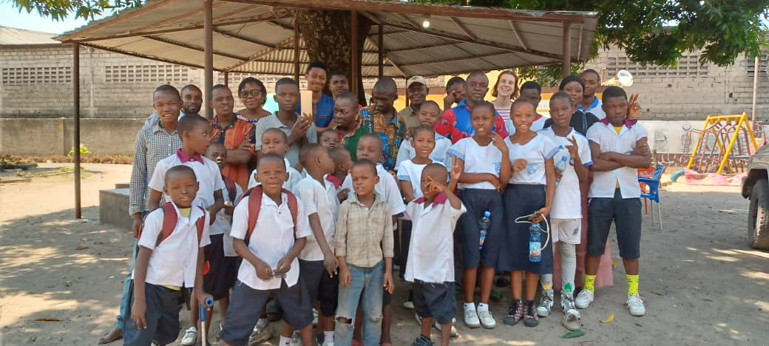

III – ACTIVIDADES EDUCATIVAS DE PUENTES EN KINSHASA

- Escolarización de los niños y niñas en escuelas de la ciudad (el Estado no asegura este derecho que, además, es de pago).
- Programa de alfabetización, dado que un porcentaje mayoritario de los niños que se acercan por primera vez a una Casa de Acogida es analfabeto.
- Programa de refuerzo y apoyo escolar, teniendo en cuenta el bajo nivel escolar y el atraso considerable de la mayoría de los niños de la calle.
- Programa de talleres de expresión artística y aprendizaje de pequeños oficios, como una forma de descubrir capacidades (pintura, marroquinería y punto (tricotaje).
- Programa de acompañamiento educativo continuo, que por tratarse de niños de la calle abarca las 24 horas del día y los 365 días del año.
- Adquisición de lo necesario para la asistencia a la escuela (uniforme, cartera, cuadernos, bolígrafos).
- Socialización de los niños mediante una semana de animación cultural y deportiva y mediante las diferentes tandas de campamento de verano en la Granja Bateke (actividad suspendida este verano por la violencia en los alrededores)
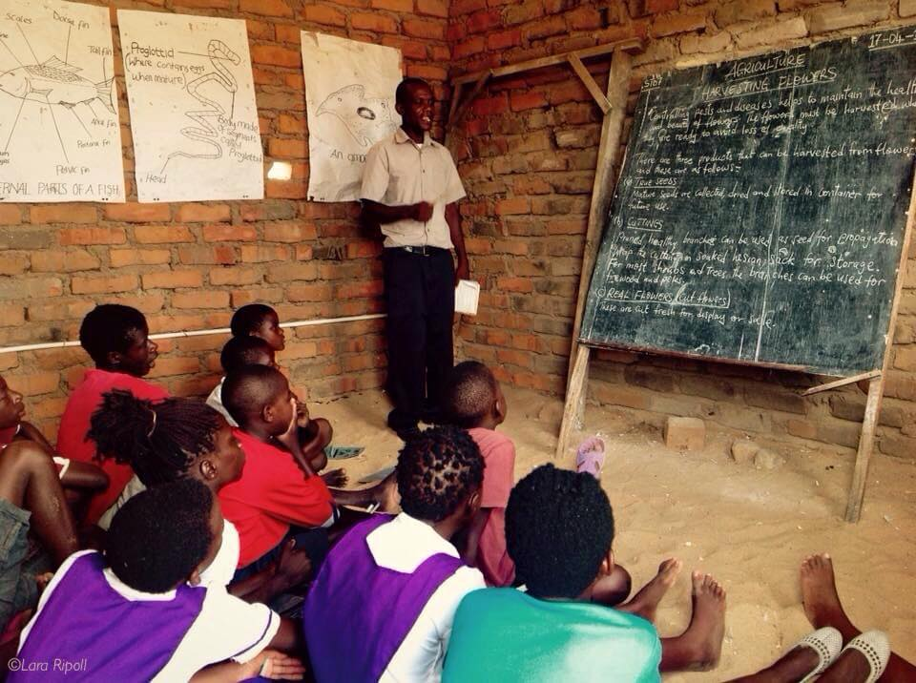
Para la realización de las actividades descritas son necesarios los siguientes elementos:
      - Gastos de escolarización para 100 alumnos (niños y niñas de la calle en distintos niveles académicos) en diferentes escuelas de la ciudad.
      - Material escolar (uniforme, zapatos, cartera, cuadernos, etc.).
      - Un profesor de apoyo con tres funciones: reforzamiento de los programas escolares, apoyo y formación de los propios educadores de los niños de la calle, seguimiento del programa de alfabetización en las Casas de Acogida.
      - Tres monitores especializados para las clases de alfabetización a unos 200 ‘alumnos’ que irregularmente frecuentan el Centro (se incluye también la comida y el aseo, además de la atención médica).
      - Personal educativo para un efectivo seguimiento de cada niño o joven.
      - Organización de una semana de animación cultural y deportiva para 180 niños, así como la organización y de tandas de campamentos en la Granja Bateke durante el verano para 180 niños.
IV – PRESUPUESTO EN € DE LOS PROYECTOS EDUCATIVOS EN KINSHASA
.
1.-Material escolar |  | 1.869
2.- Escolarización |  | 2.675
3.- Alfabetización* |  | 2.450
4.- Talleres diversos |  | 1.997
5.- Personal educativo |  | 17.229
Total en euros |  | 24.351

*Lo recaudado en la Carrera Escolar de Guardo 2025 irá destinado a este capítulo.

Un mes de alfabetización: 5 euros. Un curso escolar: 50 euros.
Nuestro lema: No podemos cambiar el Mundo, pero podemos cambiar el mundo de un niño/a con un libro y un cuaderno en la mano.
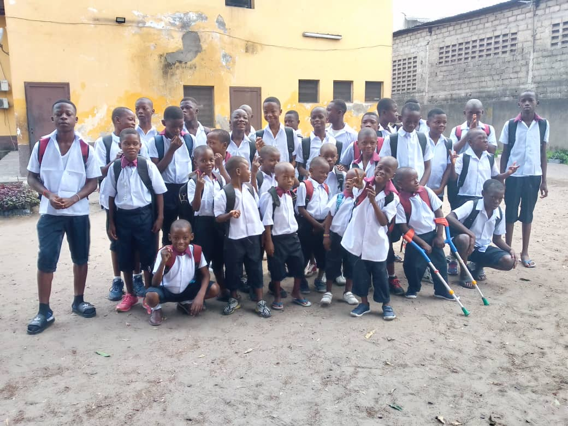
GRACIAS DE CORAZÓN

